Новости образования №13 (апрель, 2020)

- Уральский гуманитарный институт УрФУ (Екатеринбург)
продолжает работать в дистанционном режиме!
Для школьников подготовлены интересные проекты:
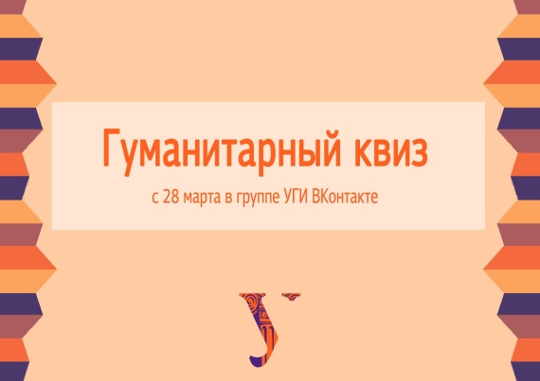
1.Трансляции открытых дверей УрФУ

Вы можете познакомиться с УрФУ и с УГИ дистанционно. Выложены видео-трансляции Дней открытых дверей, где раскрыты секреты каждого института. Там же даны контакты, с кем далее продолжить общение и получить ответы на все вопросы: https://vk.com/videos-22301031

2.«КвизУГИ» - в развлекательной форме узнать про УГИ
Дорогие школьники, родители и все-все-все!
Чтобы вы не скучали на вынужденных каникулах и без наших дней открытых дверей, мы приготовили для вас игру под названием «Гуманитарный квиз»!
Девять департаментов УГИ предложат интересные и познавательные задания для тех, кто уже решил поступать в гуманитарный институт, и для тех, кто еще размышляет об этом. Вас ждут три увлекательных этапа прохождения квиза в нашей группе. Победители получат симпатичные призы с символикой института!
Но самое главное — все вы сможете пообщаться с представителями гуманитарных направлений, задать любые вопросы о поступлении и будущую студенческую жизнь.
Начнем 28 марта. Следите за новостями (рекомендуем включить колокольчик, чтобы узнавать о заданиях первым).
Присоединяйтесь к нам, и вместе мы преодолеем любые жизненные трудности! #квизУГИ
https://vk.com/urfu_ugi

3.Департамент политологии и социологии приглашает на трансляции
Абитуриенты бакалавриата и магистратуры! Ждем Вас в сети!
Регистрируйтесь по ссылке, получайте рассылку с анонсом на текущую неделю и ссылку на подключение к он-лайн встречам!
https://forms.gle/hacUCiAnZyuHb8QGA
https://vk.com/club163027445

4. Университет приглашает на экскурсию в музейно-выставочный комплекс
Теперь посетить университетский музейно-выставочный комплекс можно прямо из дома. Фотоклуб вуза создал виртуальный тур: https://urfu.ru/ru/about/units/ppip/mvk/3d/
Первый этаж музея посвящен основным вехам университетской истории. Открывают экскурсию зал Бориса Ельцина, интерактивная экспозиция о героях Великой Отечественной войны. Гостей также знакомят с достижениями выпускников в творчестве и спорте. Экспозиция второго этажа раскрывает историю вуза по десятилетиям в документах и артефактах.

5. Присоединяйся к онлайн-лекторию «УрФУ на связи»
Все видео-записи доступны здесь: https://vk.com/videos-22941070?section=album_2

2. РГППУ — участник пилотного проекта по реализации суперсервиса «Поступление в вуз онлайн»
На портале Госуслуг появился раздел с прототипами суперсервисов. Это новый вид государственных услуг, которые помогут оформлять документы, получать пособия и страховые возмещения, следить за исполнительными производствами и даже поступать в вуз без личного визита, очередей и бумажных бланков. Суперсервисы — это следующий шаг в развитии электронных услуг, когда государство берет на себя заботу о документах, пока гражданин занят своими делами.
Суперсервис «Поступление в вуз онлайн» уже в 2020 году даёт возможность поступающему подавать документы в вуз для обучения онлайн.
Российский государственный профессионально-педагогический университет стал одним из первых участников пилотного проекта Минобрнауки России по реализации суперсервиса «Поступление в вуз онлайн».
В чём поможет суперсервис «Поступление в вуз онлайн»:
- Выбрать перспективную профессию. Подбор востребованной на рынке труда профессии, статистика по трудоустройству и зарплатам выпускников из разных вузов.
- Выбрать вуз и подать документы. Сравнение образовательных программ вузов, определение проходных баллов ЕГЭ и подача документов в любой вуз России, не выходя из дома.
- Пройти вступительные испытания. Дополнительные вступительные испытания онлайн. Электронная подача и рассмотрение апелляций.
- Следить за местом в списках. Онлайн-мониторинг своего рейтинга в списке поступающих. Согласие на зачисление онлайн.
Для подачи документов в РГППУ через единый портал государственных услуг необходимо:
- Иметь СНИЛС (страховой номер индивидуального лицевого счета). Получить СНИЛС можно самостоятельно в МФЦ и любом территориальном органе Пенсионного фонда РФ. При получении свидетельства через МФЦ документ будет готов в течение 5–10 рабочих дней.
- Быть зарегистрированным (иметь учетную запись) на Госуслугах.
Подробная информация на сайте вуза: https://www.rsvpu.ru/novosti-dlya-abiturientov/rgppu-uchastnik-proekta-po-realizacii-superservisa-postuplenie-v-vuz-onlajn/

3.В целях предупреждения распространения коронавирусной инфекции Дни открытых дверей в Уральском ГАУ проводятся в онлайн-режиме:

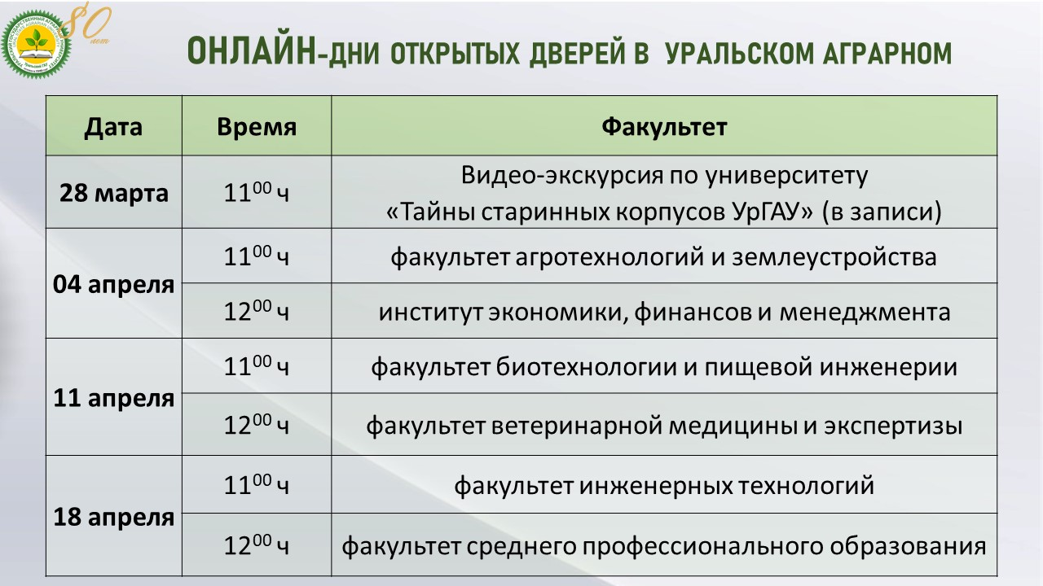
Отдел организации приема студентов
8 (343) 227-27-77, 350-58-94
e-mail: priem@urgau.ru
группа Вконтакте для абитуриентов: https://vk.com/abiturient_urgau
Телефоны деканатов:
1. Факультет инженерных технологий 8(343) 221-41-02
2. Факультет ветеринарной медицины и экспертизы 8(343) 221-40-24
3. Факультет биотехнологии и пищевой инженерии 8(343) 252-72-53
4. Факультет агротехнологий и землеустройства 8(343) 221-41-37
5. Институт экономики, финансов и менеджмента 8(343) 221-41-32
6. Факультет среднего профессионального образования 8(343) 221-41-45

4. В УГИ новая программа!
Методика преподавания иностранных языков (английский, немецкий)
Направление: педагогическое образование
Квалификация: бакалавр педагогического образования (очное, 4 года)
Набор ЕГЭ:
Русский язык
Иностранный язык (английский, немецкий, французский, испанский)
Обществознание
Студентам предлагается:
Изучение двух иностранных языков
Инновационные междисциплинарные подходы к обучению с применением новейших методических разработок
Занятия с профессионалами высокого уровня, включая преподавателей из других стран
Возможность прохождения производственной практики «на рабочем месте», в лучших учебных заведениях г. Екатеринбурга
Академическая мобильность в рамках сетевого и международного сотрудничества
Основные модули/дисциплины:
Теоретическая педагогика и психология
Методики и технологии обучения иностранным языкам
Практический курс первого иностранного языка (английский или немецкий)
Практический курс второго иностранного языка (немецкий, английский)
Основы теории и методики обучения иностранным языкам
Теория и практика перевода и межкультурной коммуникации
Теория и практика современного педагогического образования
Цифровизация языкового образования
Проектные и игровые методы обучения иностранным языкам.
Буклет по программе бакалавриата "Методика преподавания иностранных языков (английский, немецкий)" можно скачать здесь.
За годы существования кафедры создана солидная база практик:
Производственная (переводческая) практика наших студентов проходит на промышленных предприятиях Уральского региона, в государственных учреждениях и органах власти, также на частных предприятиях и фирмах.
Учебный процесс обеспечивают высококвалифицированные преподаватели:
доктор педагогических наук, кандидаты наук
члены Союза Переводчиков России
преподаватели из Германии, США, Кубы, Китая.
Контакты:
Кафедра иностранных языков и перевода
Наш адрес:
620002, г. Екатеринбург, ул. Мира, 19,
Главный учебный корпус Уральского федерального университета,
Кафедра иностранных языков и перевода,
аудитория И-519.
Телефоны:(343) 375-47-76,(343) 375-44-82.
e-mail:kfl519@mail.ru
Страницы кафедры:http://lingvu.ru/,https://urgi.urfu.ru/ru/perevod/

5.Сургутский государственный университет приглашает на обучение:
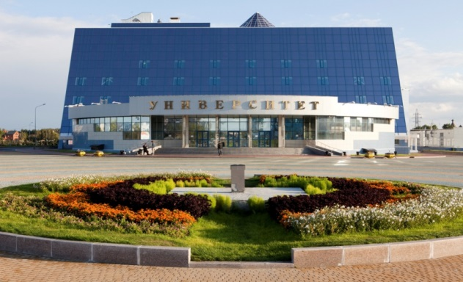
ИНСТИТУТ ГОСУДАРСТВА И ПРАВА
ПОЛИТОЛОГИЯ (ОЧНАЯ)
ЮРИСПРУДЕНЦИЯ (ОЧНАЯ/ОЧНО-ЗАОЧНАЯ)
ИНСТИТУТ ГУМАНИТАРНОГО ОБРАЗОВАНИЯ И СПОРТА
ИСТОРИЯ (ОЧНАЯ)
КЛИНИЧЕСКАЯ ПСИХОЛОГИЯ (ОЧНАЯ)
ЛИНГВИСТИКА (ОЧНАЯ)
МУЗЕОЛОГИЯ И ОХРАНА ОБЪЕКТОВ КУЛЬТУРНОГО И ПРИРОДНОГО НАСЛЕДИЯ (ОЧНАЯ)
НАРОДНАЯ ХУДОЖЕСТВЕННАЯ КУЛЬТУРА (ОЧНАЯ)
ПЕДАГОГИЧЕСКОЕ ОБРАЗОВАНИЕ (ОЧНАЯ)
ПСИХОЛОГИЯ СЛУЖЕБНОЙ ДЕЯТЕЛЬНОСТИ (ОЧНАЯ)
РЕКЛАМА И СВЯЗИ С ОБЩЕСТВЕННОСТЬЮ (ОЧНАЯ)
РЕКРЕАЦИЯ И СПОРТИВНО-ОЗДОРОВИТЕЛЬНЫЙ ТУРИЗМ (ОЧНАЯ)
ФИЗИЧЕСКАЯ КУЛЬТУРА ДЛЯ ЛИЦ С ОТКЛОНЕНИЯМИ В СОСТОЯНИИ ЗДОРОВЬЯ (ОЧНАЯ)
ФИЗИЧЕСКАЯ КУЛЬТУРА (ОЧНАЯ)
ИНСТИТУТ ЕСТЕСТВЕННЫХ И ТЕХНИЧЕСКИХ НАУК
БИОЛОГИЯ (ОЧНАЯ)
ПОЖАРНАЯ БЕЗОПАСНОСТЬ (ОЧНАЯ/ЗАОЧНАЯ)
ТЕХНОСФЕРНАЯ БЕЗОПАСНОСТЬ (ОЧНАЯ/ЗАОЧНАЯ)
ХИМИЯ (ОЧНАЯ)
ЭКОЛОГИЯ И ПРИРОДОПОЛЬЗОВАНИЕ (ОЧНАЯ/ЗАОЧНАЯ)

МЕДИЦИНСКИЙ ИНСТИТУТ
ЛЕЧЕБНОЕ ДЕЛО (ОЧНАЯ)
ПЕДИАТРИЯ (ОЧНАЯ)
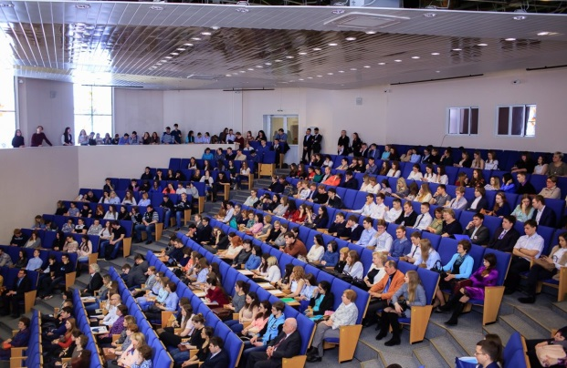
ПОЛИТЕХНИЧЕСКИЙ ИНСТИТУТ
ИНФОКОММУНИКАЦИОННЫЕ ТЕХНОЛОГИИ И СИСТЕМЫ СВЯЗИ (ОЧНАЯ/ЗАОЧНАЯ)
ИНФОРМАТИКА И ВЫЧИСЛИТЕЛЬНАЯ ТЕХНИКА (ОЧНАЯ)
ИНФОРМАЦИОННЫЕ СИСТЕМЫ И ТЕХНОЛОГИИ (ОЧНАЯ)
ПРИКЛАДНАЯ МАТЕМАТИКА И ИНФОРМАТИКА (ОЧНАЯ)
ПРОГРАММНАЯ ИНЖЕНЕРИЯ (ОЧНАЯ)
СТРОИТЕЛЬСТВО (ОЧНАЯ/ЗАОЧНАЯ)
УПРАВЛЕНИЕ В ТЕХНИЧЕСКИХ СИСТЕМАХ (ОЧНАЯ/ЗАОЧНАЯ)
ФИЗИКА (ОЧНАЯ)
ЭЛЕКТРОЭНЕРГЕТИКА И ЭЛЕКТРОТЕХНИКА (ОЧНАЯ/ЗАОЧНАЯ)

ИНСТИТУТ ЭКОНОМИКИ И УПРАВЛЕНИЯ
ГОСУДАРСТВЕННОЕ И МУНИЦИПАЛЬНОЕ УПРАВЛЕНИЕ (ОЧНАЯ/ЗАОЧНАЯ)
МЕНЕДЖМЕНТ (ОЧНАЯ/ЗАОЧНАЯ)
УПРАВЛЕНИЕ ПЕРСОНАЛОМ (ОЧНАЯ/ЗАОЧНАЯ)
ЭКОНОМИКА (ОЧНАЯ/ЗАОЧНАЯ)
ЭКОНОМИЧЕСКАЯ БЕЗОПАСНОСТЬ (ОЧНАЯ/ЗАОЧНАЯ)

6. Екатеринбургский политехникум проводит набор по следующим специальностям
Прием в 2020 году
по профессиям и специальностям
за счет бюджетных ассигнований областного бюджета
Прием осуществляется без экзаменов
Обучение бесплатное

Политехническое отделение
Екатеринбург, пер. Короткий, д.1 тел. 295-91-96
295-91-52
Программы подготовки квалифицированных рабочих служащих | Срок обучения | Базовое образование | Кол-во бюджетных мест
15.01.05. Сварщик (ручной и частично механизированной сварки (наплавки) | 2 года 10 месяцев | основное общее (9кл) | 25
15.01.31 Мастер контрольно-измерительных приборов и автоматики | 3 года 10 месяцев | основное общее (9кл) | 25
15.01.32 Оператор станков с программным управлением | 2 года 10 месяцев | основное общее (9кл) | 25
23.01.03 Автомеханик | 2 года 10 месяцев | основное общее (9кл) | 25
Программы подготовки специалистов среднего звена
15.02.08 Технология машиностроения | 3 года 10 месяцев | основное общее (9кл) | 25
15.02.09 Аддитивные технологии | 3 года 10 месяцев | основное общее (9кл) | 25
22.02.06 Сварочное производство (заочно) | 3 года 10 месяцев | среднее общее  (11 кл)  заочно | 20
38.02.02 Страховое дело | 2 года 10 месяцев | основное общее (9кл) | 25
Механическое отделение
Екатеринбург, пер. Трактористов, д.8 тел. 210-35-89
Программы подготовки специалистов среднего звена
23.02.03 Техническое обслуживание и ремонт автомобильного транспорта | 3 года 10 месяцев | основное общее (9кл) | 25
15.02.12 Монтаж, техническое обслуживание и ремонт промышленного оборудования (по отраслям) | 3 года 10 месяцев | основное общее (9кл) | 25
15.02.09 Аддитивные технологии | 3 года 10 месяцев | основное общее (9кл) | 25
Химико-механическое отделение
Екатеринбург, ул. Титова, д.11 тел. 221-54-16
Программы подготовки специалистов среднего звена
18.02.12 Технология аналитического контроля химических соединений | 3 года 10 месяцев | основное общее (9кл) | 25
18.02.13 Технология производства изделий из полимерных композитов | 3 года 10 месяцев | основное общее (9кл) | 25
43.02.06 Сервис на транспорте (по видам транспорта) | 2 года 10 месяцев | основное общее (9кл) | 25

Лицензия №18535 от 18.04.2016г.

Иногородним студентам предоставляется общежитие по адресу
г. Екатеринбург, ул. Военная, 5.
По вопросам платного обучения по заочной форме
обращаться по телефону 8-982-689-15-34 (Юлия Владимировна, зав. заочного отделения)

